กำหนดการ
ประชุมถอดบทเรียนเพื่อจัดทำคู่มือส่งเสริมเกษตรกรรมยั่นยืน : สวนยางยั่งยืนภาคใต้
ผ่านระบบ Zoom : https://happynetwork.org/zoom (กลไกสร้างภาคใต้ 6818182543)
เพื่อแลกเปลี่ยนเรียนรู้และจัดทำคู่มือส่งเสริมเกษตรกรรมยั่นยืน : สวนยางยั่งยืนภาคใต้
ในวันที่ 11 สิงหาคม พศ.2565 ตั้งแต่เวลา 13.00 – 16.00 น.
เวลา | กิจกรรม
13.00 – 13.30 น. | ชี้แจงกระบวนการ/วัตถุประสงค์ /เค้าโครงคู่มือส่งเสริมเกษตรกรรมยั่งยืน  โดย นายทวีวัตร เครือสาย/ผศ.ดร.ชุมพล อังคณานนท์
13.30 – 15.30 น. | แลกเปลี่ยนบทเรียน/ข้อเสนอแนวทางปฎิบัติ  -นางสาวรัตนา มุณีแนม สำนักงานปฎิรูปที่ดินจังหวัดพัทลุง  -นายสุรชิน จินดาพันธ์ ผู้อำนวยการการยางแห่งประเทศไทยสาขาร่อนพิบูลย์  -นายภิรม หนูรอด ผู้อำนวยการการยางแห่งประเทศไทยจังหวัดตรัง  -นายวิทยา แท่นรัตน์ คนกล้าคืนถิ่นภาคใต้  -นางสุวณี สมาธิ สมัชชาสุขภาพจังหวัดตรัง  -นางสาวอรัญญา อุทัยแจ่ม สำนักงานปฎิรูปที่ดินจังหวัดภูเก็ต
15.30 – 16.00 น. | - สรุปนัดหมายประชุมพิจารณาคู่มือฯ และการลงพื้นที่แลกเปลี่ยนเรียนรู้ ณ.ศูนย์ปฎิบัติการ มอ.ทุ่งใสไช อ.ไชยา จ.สุราษฎร์ธานี

ใบรับรองการเข้าร่วมประชุมผ่านสื่ออิเล็กทรอนิกส์ : แนบท้ายประกาศสำนักงานกองทุนสนับสนุนการสร้างเสริมสุขภาพ
เรื่อง แนวทางปฏิบัติในการประชุมผ่านสื่ออิเล็กทรอนิกส์สำหรับการดำเนินโครงการ พ.ศ. 2563
ใบรับรองการเข้าร่วมประชุมผ่านสื่ออิเล็กทรอนิกส์
ประชุมถอดบทเรียนเพื่อจัดทำคู่มือส่งเสริมเกษตรกรรมยั่นยืน : สวนยางยั่งยืนภาคใต้
ผ่านระบบ Zoom : https://happynetwork.org/zoom (กลไกสร้างภาคใต้ 6818182543)
ในวันที่ 11 สิงหาคม พศ.2565 ตั้งแต่เวลา 13.00 – 16.00 น
โดยมีผู้ร่วมประชุมที่อยู่ในที่ประชุม จำนวน - คน และผู้ร่วมประชุมผ่านสื่ออิเล็กทรอนิกส์จำนวน 18 คนปรากฎตามรายชื่อดังต่อไปนี้
ลำดับ | ชื่อ – สกุล | หน่วยงานและสถานที่ติดต่อ | โทรศัพท์ | e-mail address | เลขประจำตัวประชาชน | ธนาคารที่ต้องการรับค่าตอบแทน | เลขบัญชี/  พร้อมเพย์
 | นายทวีวัตร เครือสาย | สมาคมประชาสังคมชุมพร | 0812700216 | Taweewat27@yahoo.co.th | 3860500089261 | กรุงไทย | 8041389716
 | นางพัลลภา ระสุโส๊ะ | ศูนย์ประสานงานหลักประกันสุขภาพ | 0835967175 | Keroro_obob15@hotmail.co.th | 3959900204430 | กรุงไทย | 8041420273
 | น.ส หนึ่งฤทัย พันกุ่ม | เครือข่ายเกษตร | 0814769096 | nidnoung@hotmail.com | 3860100489777 | พร้อมเพย์ | 0814769096
 | นายรอซีดี เลิศอริยะพงษ์กุล | สมัชชาสุขภาพจังหวัดยะลา | 0819590117 | - | 3910200146773 | กรุงไทย | 9091655100
 | นายชุมพล อังคณานนท์ | มหาวิทยาลัยแม่โจ้ อ.ละแม จ.ชุมพร | 0863835463 | - | 5840200012162 | กรุงไทย | 8040115698
 | นายวิทยา แท่นรัตน์ | คนกล้าคืนถิ่น/ธนาคารต้นไม้ | 0963715112 | witthaya86584180@gmail.com | 3102201733019 | กรุงไทย | 6778615222
 | น.ส รัตนา มุณีแนม | สนง.การปฏิรูปที่ดินจังหวัดพัทลุง | 0899770997 | rattana_muneenam@hotmail.com | 3900900666842 | พร้อมเพย์ | 0899770997
 | นายกำราบ พานทอง | เครือข่ายชุมชนสีเขียวการพัฒนายั่งยืน | 0866961225 | greenforsdg@gmail.com | 3919900078001 | กรุงเทพ | 4530257981
 | นางศมนวรรณ ไชยเพ็ชร | สนง.การปฏิรูปที่ดินจังหวัดกระบี่ | 0981496991 | samonwan55@gmail.com | 3801400161123 | กรุงไทย | 8120061705
 | นายสุมิตร ศรีวิสุทธิ์ | ศพก.อำเภอถ้ำพรรณรา | 0954209106 | Sumitr2511@hotmail.com | 3800400563999 | ออมสิน | 0954209106
 | น.ส อรัญญา อุทัยแจ่ม | ส.ป.ก.ภูเก็ต | 0982419324 | arunya_larin@hotmail.com | 1801600092013 | กรุงไทย | 6850081551
 | นางสุวณี สมาธิ | สมัชชาสุขภาพจังหวัดตรัง | 0839696159 | s_samathi@yahoo.com | 3920400165682 | กรุงไทย | 9031768502
 | นายอากาฉ๊ะ กาเส็มสัน | เกษตรอัตลักษณ์ชุมชนสีเขียว | 0846338442 | akacha2006@gmail.com | 3910400058754 | กรุงไทย | 9101719882
 | นายสุรชิน จินดาพันธ์ | ผอ.การยางฯสาขาร่อนพิบูลย์ |  |  | 3959900276856 | กรุงไทย | 8200361063
 | นายภิรม หนูรอด | ผอ.การยางฯจังหวัดตรัง |  |  | 3920400258648 | กรุงไทย | 9160437170
 | นายมาตา จินดารักษ์ | สวนยางยั่งยืนฯร่อนพิบูลย์ | 0833958402 |  | 3800700169137 | กรุงไทย | 8220196513
 | นายพชร แสนแท่น | สปก. | - | - | - | - | -
 | นายสมยศ ฤทธิ์ธรรมนาถ | ทสม.สตูล |  |  | 3910600084201 | ธกส. | 016752291843
 | น.ส อริสรา | สนส.มอ. | - | - | - | - | -
ข้าพเจ้าในฐานะผู้มีหน้าที่จัดการประชุม ขอรับรองว่า บุคคลตามรายชื่อดังกล่าวข้างต้นเป็นผู้ร่วมประชุมผ่านสื่ออิเล็กทรอนิกส์ ซึ่งได้แสดงตนเข้าร่วมประชุมผ่านสื่ออิเล็กทรอนิกส์ในการประชุมครั้งนี้จริง

ลงชื่อ...........................................................ผู้รับรอง
(นายทวีวัตร เครือสาย)
ตำแหน่ง ผู้รับผิดชอบงาน/
ผู้มีหน้าที่จัดการประชุม

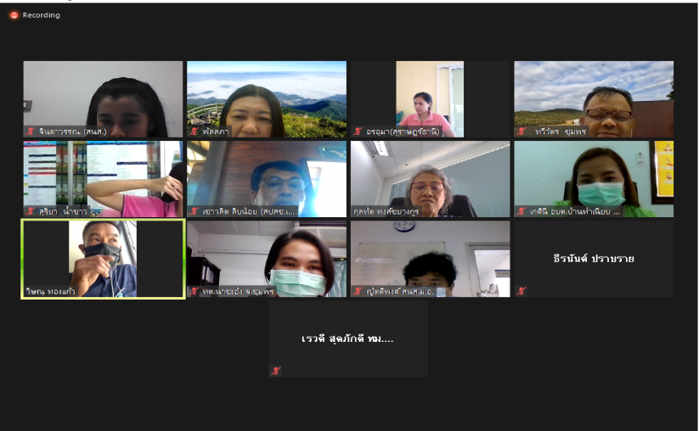
ภาพประกอบการร่วมประชุมออนไลน์ (ผ่าน Application Zoom)

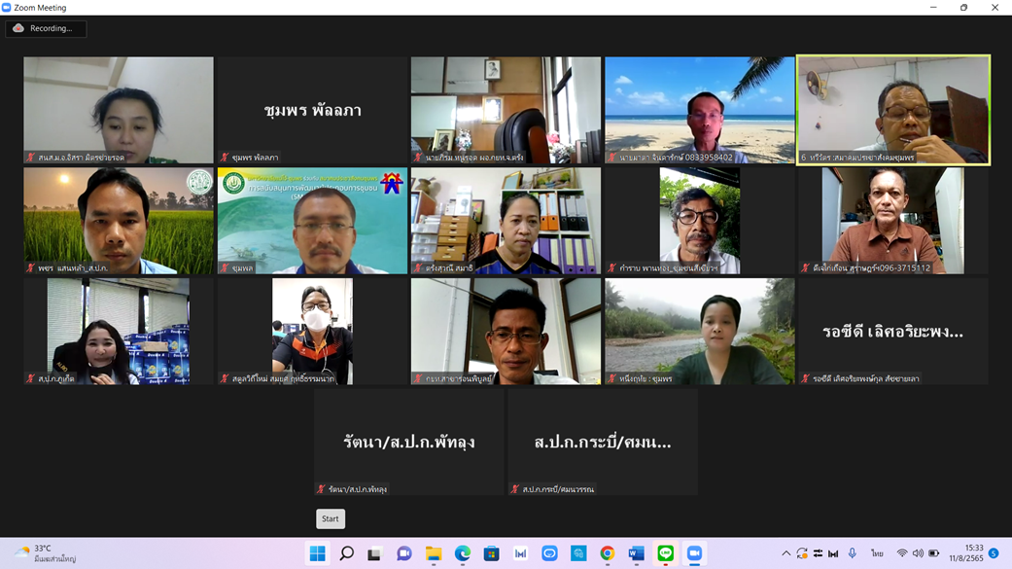

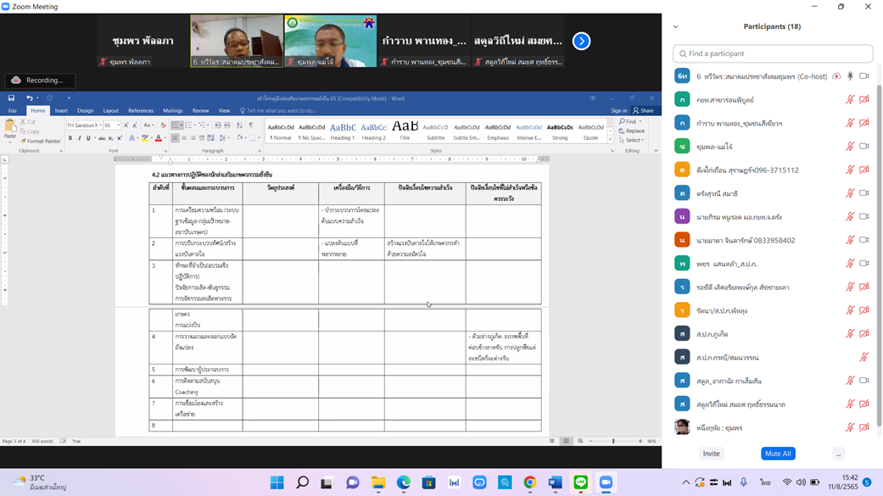

ประชุมถอดบทเรียนเพื่อจัดทำคู่มือส่งเสริมเกษตรกรรมยั่นยืน : สวนยางยั่งยืนภาคใต้
ผ่านระบบ Zoom : https://happynetwork.org/zoom (กลไกสร้างภาคใต้ 6818182543)
ในวันที่ 11 สิงหาคม พศ.2565 ตั้งแต่เวลา 13.00 – 16.00 น
การขับเคลื่อนงานสวนยางยั่งยืนมีการขับเคลื่อนมาในปีที่ 2 ซึ่งจากกการขับเคลื่อนจะเห็นว่าการขับเคลื่อนงานยังมีบางพื้นที่ที่ยังขาดความรู้ ความเข้าใจในการขับเคลื่อนงาน
-กยท.มีการขับเคลื่อนเรื่องของการทดแทน
-ปฎิรูปที่ดิน มีการขับเคลื่อนงาน/มีแผนงานงาน
-สำนักงานเกษตร มีงานแต่ยังไม่ครอบคลุมการขับเคลื่อนงาน
1.หลักสูตรเพื่อให้ทุกหน่วยงานได้มีแนวปฎิบัติร่วม
บทที่ 1 การใช้ยาง ประโยชน์ของยางและการใช้ยางพาราเท่าไหร่ของโลก
บทที่ 2 ความเป็นมาของยางในประเทศไทย บทเรียนความสำเร็จๆเพราะอะไร ไม่สำเร็จเพราะอะไร
บทที่ 3 แนวทาง ทางเลือกของเกษตรกรชาวสวนยาง
บทที่ 4 วิเคราะห์ความเป็นไปได้ของสวนยางยั่งยืน
บทที่ 5 อื่นๆ
2. ความเป็นมา หลักการและรูปแบบเกษตรกรรมยั่งยืน 5 รูปแบบ
3.นโยบาย ข้อกฎหมาย แผนงานโครงการ ที่เกี่ยวข้อง
3.1 การส่งเสริมเกษตรกรรมยั่งยืน และสวนยางยั่งยืน
3.2 การพัฒนาเศรษฐกิจฐานราก โมเดลเศรษฐกิจ BCG
4.แนวทางขั้นตอนส่งเสริมเกษตรกรรมยั่งยืน สู่โมเดล BCG
ผอ.สุชิน ร่อนพิบูลย์ มีการปลูกแทน การจะทำให้เกิดสวนยางยั่งยืนเกาตรกรจะต้องมีความเชื่อว่าทำแล้วจะมีประโยชน์แก่ตัวเอง เกาตรกรที่ปลูกแทนยังต่างคนต่างทำและขาดการแนะนำดูแล ดังนั้นการขับเคลื่อนทีจะไปสู่ความยั่งยืนจะต้องมีกิจกรรมต่อเนื่อง ช่น การติดตาม การสร้างกิจกรรม นักวิชาการต้องมีความรู้ความเชื่อจึงจะทำให้เกษตรกรรมเกิดความยั่งยืน
นิยาม การจัดการสวนยางอย่างยั่งยืน สวนยางผสมผสาน เกษตรยั่งยืนในสวนยาง สวนยางยั่งยืน จากนิยามทั้ง 4 จะมีความหมายที่แตกต่างกัน ซึ่งทาง กยท.ใช้คำว่า จัดการสวนยางอย่างยั่งยืน ตามแผน 13 ของสภาพัฒน์ ได้ขยายคำไปสู่ BCG ซึ่งไม่มีการยึดรูปแบบแต่เน้นการยึดเป้าหมาย สิ่งสำคัญของเกษตรกร คือ การรับรองรายได้ ตลาด
ปัจจัยที่ส่งผลสู่ควาสำเร็จ คือ พันธ์ยางที่กำลังมีปัญหาต้องสร้างความเข่าใจเรื่องพันธุ์ยาง โรคจากยางและการเปลี่ยนแปลงสภาพภูมิอากาศ
ยาง คือ ปัจจัยที่เป็นเศรษฐกิจของประเทศไทยอาจต้องมองสู่เศรษฐกิจโลกว่าจะมีพืชชนิดไหน สปก. เกษตรกรยังมีความเชื่อว่าการทำแบบผสมผสานยังมีตลาดรองรับไม่เพียงพอจึงทำให้เกษตร การขับเคลื่อนของ สปก.ที่เป็นนักส่งเสริม ต้องเชื่อมั่น สร้างความมั่นใจให้แก่เกษตรกรว่าทำได้ เลี้ยงชีพได้มีความยั่งยืน ดังนั้นการสร้างความมั่นใจอาจต้องไปดูต้นแบบเพื่อให้เกิดพลังในการขับเคลื่อน นักส่งเสริมที่ดีต้องไม่ยึดติดว่าเราเป็นนักวิชาการหรือเจ้าหน้าที่ ควรสร้างความเชื่อมั่นให้แก่เกษตรกร มีความเป็นกันเอง เคารพซึ่งกันและกัน ทำให้เกษตรกรรู้สึกว่าเจ้าหน้าที่และเกษตรกรสามารถแลกเปลี่ยนเรียนรู้ซึ่งกันและกันได้ ปฏิบัติกับชาวบ้านเหมือนญาติมิตร สนับสนุน/ส่งเสริมให้เกษตรกรสามารถช่วยเหลือและพึ่งพาตนเองได้อย่างต่อเนื่องและยั่งยืน มีการเยี่ยมเยียน/ให้กำลังใจ/ติดตามอย่างต่อเนื่องและต้องสร้างชุดความรู้ ในแต่ละเรื่องเพื่อให้เกษตรกรสามารถเรียนรู้ได้

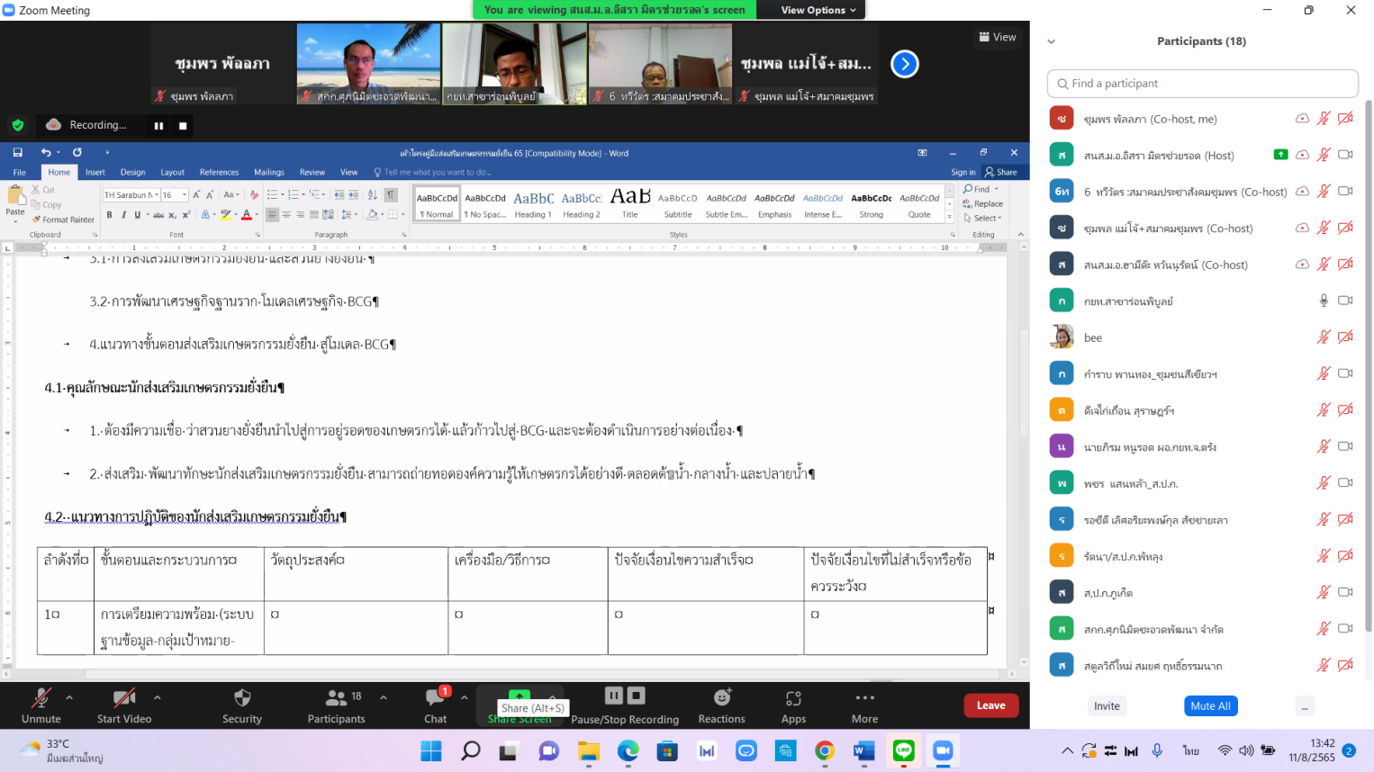

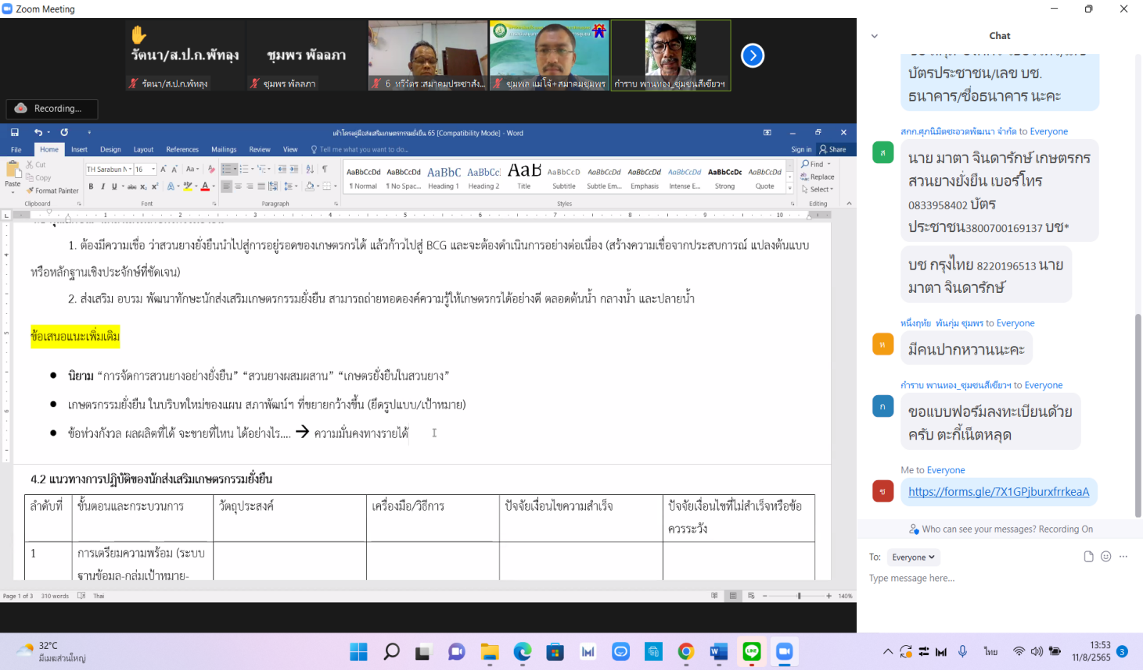

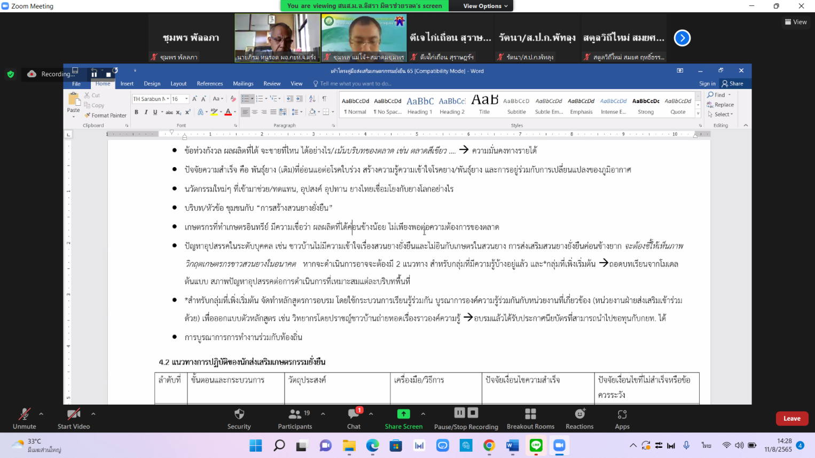

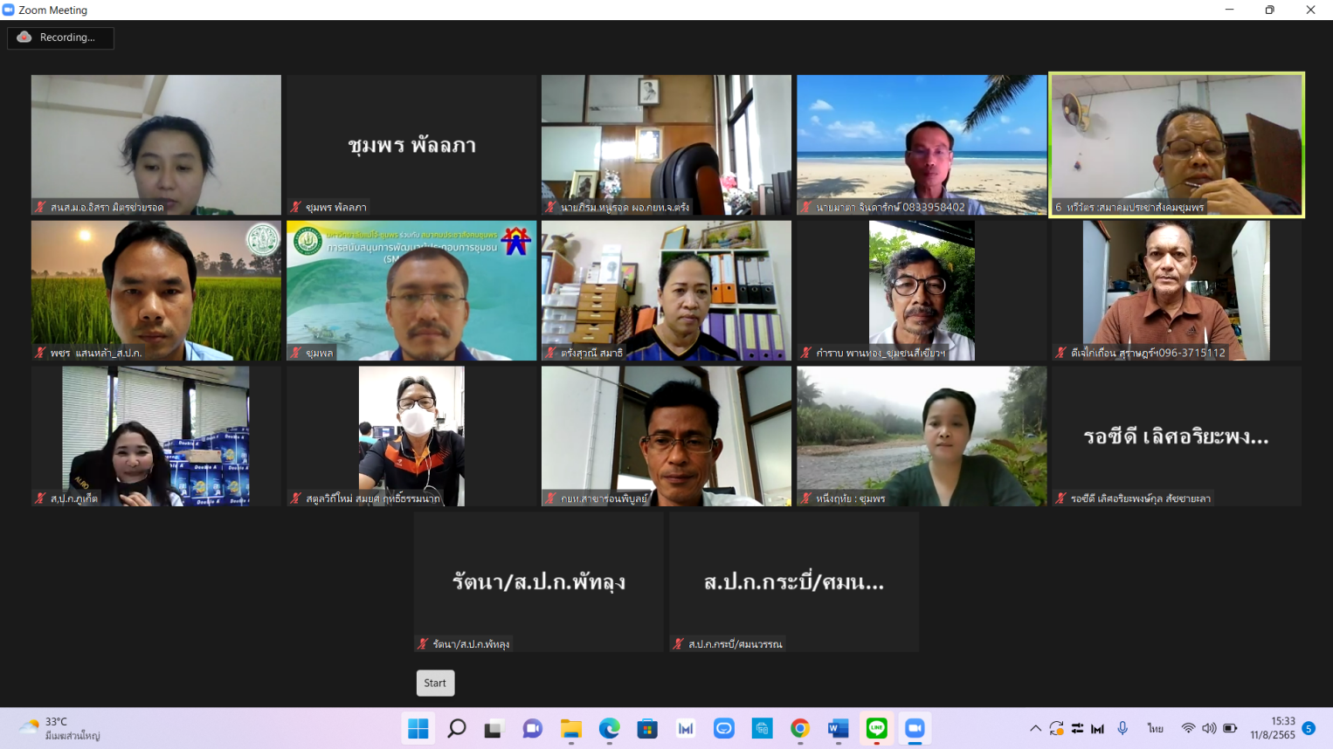

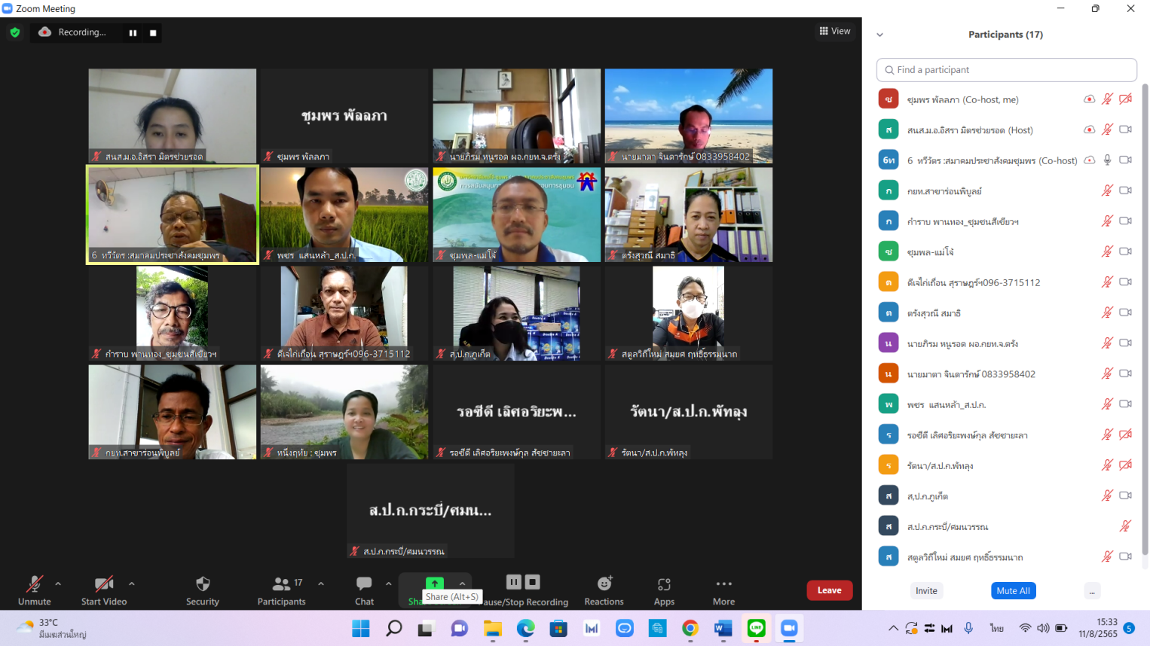

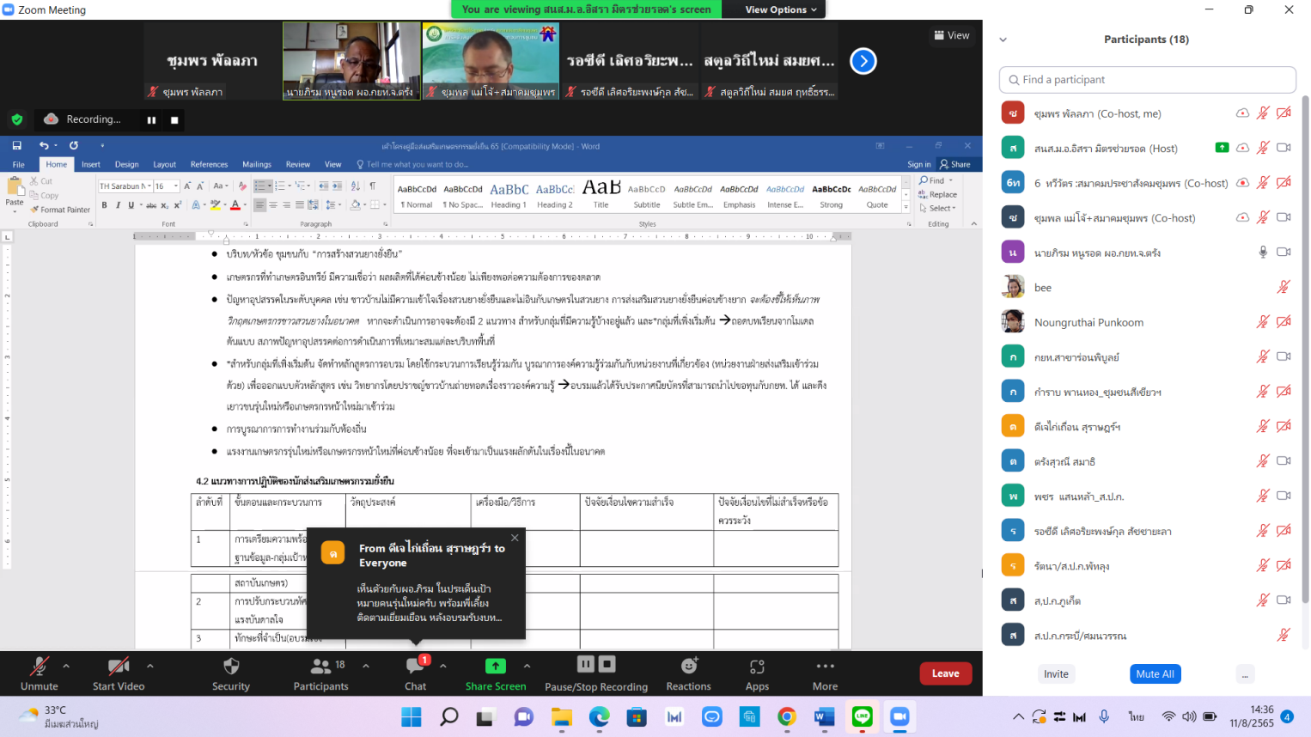

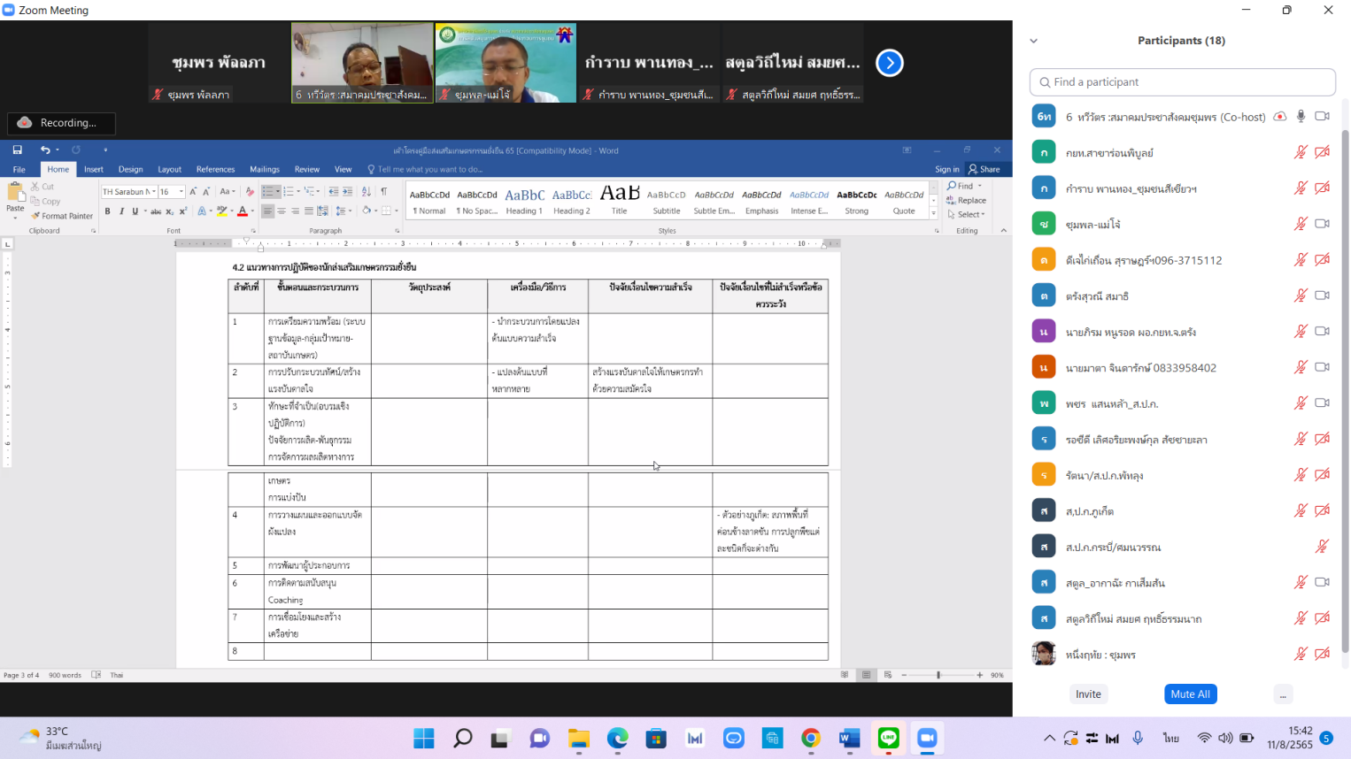

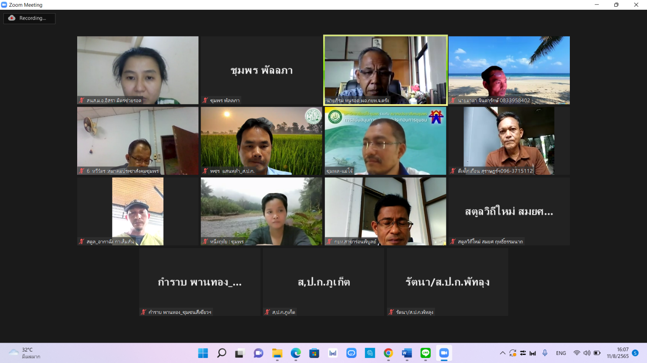

ค่าตอบแทนผู้เข้าร่วมประชุม
